Muh. Amri Huda  
L200180131 / E

**Modul 2**

1. Buatlah rancangan sebuah database untuk menangani data-data kuliah. Data-data yang akan ditanganinya adalah: data pribadi mengenai mahasiswa, data pribadi mengenai dosen, data mata kuliah dan data ruang kelas. Mahasiswa boleh mengambil lebih dari satu mata kuliah, dan satu mata kuliah boleh diambil oleh lebih dari satu mahasiswa sekaligus (joint account).

Buatlah ER Diagram manual untuk kasus tersebut dari tahap 1 sampai tahap 4!

* **Menentukan entitas**

Mahasiswa : menyimpan semua data pribadi semua mahasiswa  
Dosen : menyimpan semua data pribadi dosen  
Mata_kuliah : menyimpan informasi tentang semua mata kuliah  
Ruang : menyimpan inforamasi tentang semua ruang kelas

* **Menentukan attributes**

Mahasiswa

* NIM : Nomor Induk Mahasiawa
* Nama : nama lengkap mahasiswa
* Alamat : berisi domisili mahasiswa
* Tempat_lahir : tempat lahir mahasiswa
* Tgl_lahir : tanggal lahir mahasiswa

Dosen

* NIK : Nomor Induk Kepegawaian dosen
* Nama_Dosen : nama lengkap dosen
* Alamat : berisi domisili dosen
* No_Hp : nomor telepon dosen

Mata_kuliah

* Kode_MK : kode dari mata kuliah
* Nama_MK : nama mata kuliah
* SKS : banyaknya sks per mata kuliah
* Jadwal : jadwal mata kuliah, yaitu hari dan jam

Ruang

* kode_ruang_kelas : identitas ruang kelas
* kapasitas_ruang_kelas : jumlah  mahasiswa yang mampu ditampung dalam ruang kelas
* **Menentukan relationship (hubungan) diantara entities tersebut.**

|  |  |  |  |  |
| --- | --- | --- | --- | --- |
|  | Mahasiswa | Dosen | Mata_kuliah | Ruang |
| Mahasiswa | - | n : 1 | m : n | - |
| Dosen |  | - | n : 1 | - |
| Mata_kuliah |  |  | - | 1 : 1 |
| Ruang |  |  |  | - |

Hubungan

1. Mahasiswa diampu oleh dosen :

* Tabel utama : Dosen
* Tabel kedua : Mahasiswa
* Relationship : many to one (n:1)
* Attribute : NIK (FK NIK di dosen)

1. Mahasiswa mengambil mata_kuliah :

* Tabel utama : mahasiswa, mata_kuliah
* Tabel kedua : mhs_mengambil_mk
* Relationship : many to many (m;n)
* Attribute : NIM, kode_MK (FK NIM, kode_MK di mhs_mengambil_mk)

1. Dosen mengampu Mata_kuliah

* Tabel utama : Mata_kuliah
* Tabe kedua : dosen
* Relationship : many to one (n:1)
* Attribute : kode_MK (FK kode_MK di mata_kuliah)

1. Mata_kuliah menempati ruang :

* Tabel utama : ruang
* Tabel kedua : Mata_kuliah
* Relationship : one to one (1:1)
* Attribute : kode_ruang_kelas (FK kode_ruang_kelas di Mata_kuliah)
* **Menggambar E-R Diagram manual :**

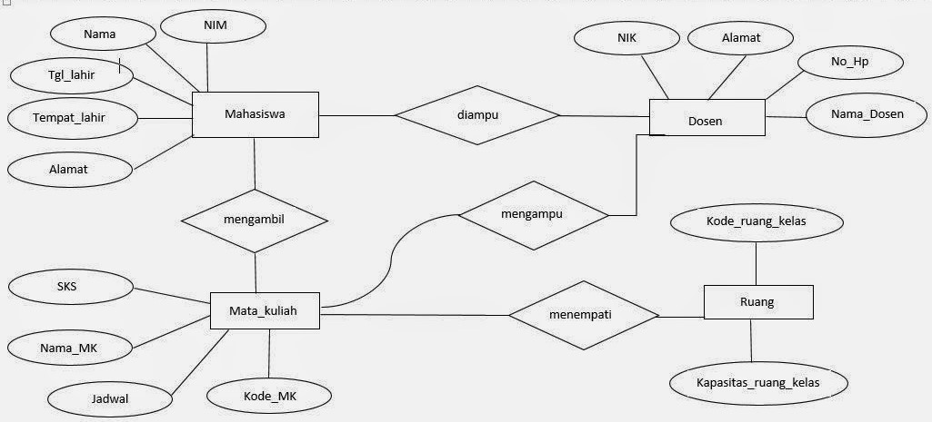

2. Ambil contoh sembarang database. Buatlah rancangan ER Diagram manual database tersebut dari tahap 1-4 dengan ketentuan database minimal mengandung 4 buah entitas.

* **Menentukan entitas**

Karyawan : berisi data pribadi karyawan.

Obat : menyimpan semua informasi tentang obat.

Supplier : berisi semua data peribadi supplier

Faktur Penjualan: menyimpan semua faktur penjualan.

Faktur Supply : menyimpan semua informasi supply obat.

Pelanggan : berisi data pribadi pelanggan

* **Menentukan attributes**

karyawan :

* Id_karyawan : nomor id untuk karyawan
* nama : nama lengkap karyawan
* alamat : alamat lengkap karyawan
* no_tlp : nomor telepon karyawan

obat :

* id_obat : nomor id obat
* nama_obat : berisi nama obat
* jenis : berisi jenis obat
* harga : berisi informasi harga obat
* stock : berisi informasi sisa stock obat

supplier :

* id_supplier : nomor id supplier
* nama_supplier :nama lengkap supplier
* Alamat : alamat lengkap supplier
* No_telp : no telephon supplier

faktur_penjualan :

* No_penjualan : informsi tentang nomor faktur penjualan
* Tanggal : tanggal penjulan
* Id_pelanggan : nomor id pelanggan
* Jumlah : jumlah pengambilan obat / penjualan obat
* Total_bayar : informasi jumlah pembayaran dari pelanggan

Faktur_supply :

* No_supply : berisi nomor barang yang di supply
* Tanggal : tanggal barang yang masuk / di supply ke apotik
* Id_supplier : berisi nomor id supplier
* Id_obat : nomor id obat yang masuk / di supply ke apotik
* Jumlah_obat : jumlah obat yang masuk / disupply ke apotik
* Pembayaran : jumlah uang yang dikeluarkan untuk membayar obat yang masuk

Pelanggan :

* Id_pelanggan : nomor id pelanggan (integer)
* Nama : nama lengkap pelanggan (varchar (45))
* Alamat : alamat lengkap pelanggan (varchar (255))
* Jenis_kelamin : jenis kelamin pelanggan (varchar (10))
* Pekerjaan : informasi tentang pekerjaan pelanggan (varchar (20))
* **Menentukan hubungan / relasi diantara entitas diatas**

|  |  |  |  |  |  |  |
| --- | --- | --- | --- | --- | --- | --- |
|  | Karyawan | Obat | Supplier | Faktur_penjualan | Faktur_suppplier | Pelanggan |
| Karyawan |  | 1:n | - | 1:1 | - | - |
| Obat |  |  |  | - | - | m:n |
| Supplier |  |  | 1:1 | - | - | - |
| Faktur_penjualan |  |  |  |  |  |  |
| Faktur_suppplier |  |  |  |  |  |  |
| Pelanggan |  |  |  |  |  |  |

Hubungan :

1. Karyawan menjual obat

* Tabel utama : karyawan
* Tabel kedua : obat
* Relasi : one to many
* Attribute penghubung : id_karyawan (FK id_karyawan di tabel obat)

1. Supplyer mensupply obat

* Tabel utama : supplier, obat
* Tabel kedua : supplier_has_obat
* Relasi : many to many
* Attribute penghubung : id_supplier, id_obat ( FK id_supplier, id_obat di supplier_has_obat)

1. Pelanggan membeli obat

* tabel utama : pelanggan , obat
* tabel kedua : obat_has_pelanggan
* relasi : many to many
* attribute penghubung : id_pelanggan, id_obat (FK id_pelanggan, id_obat di obat_has_pelanggan)

1. karyawan membuat faktur_penjualan

* tabel utama : karyawan
* tabel kedua : faktur_penjualan
* relasi : one to one
* attribute penghubung : id_karyawan (FK id_kayawan di faktur_penjualan)

1. supplier membuat faktur_supply

* tabel utama : supplier
* tabel kedua : faktur_supply
* relasi : one to one
* attribute penghubung : id_supplier (FK id_supplier di faktur_supply)
* **Menggambar ER Diagram manual**

